|  |  |
| --- | --- |
| **Gerb-BMSTU_01** | **Министерство науки и высшего образования Российской Федерации**  **Федеральное государственное бюджетное образовательное учреждение**  **высшего образования**  **«Московский государственный технический университет**  **имени Н.Э. Баумана**  **(национальный исследовательский университет)»**  **(МГТУ им. Н.Э. Баумана)** |

ФАКУЛЬТЕТ «Информатика и системы управления»\_\_\_\_\_\_\_\_\_\_\_\_\_\_\_\_\_\_\_\_\_\_\_\_\_\_\_\_\_\_\_\_\_\_\_\_

КАФЕДРА «Программное обеспечение ЭВМ и информационные технологии»\_\_\_\_\_\_\_\_\_\_\_\_\_\_

**Лабораторная работа № 2**

|  |  |
| --- | --- |
| **Тема** Интерполяция кубическими сплайнами  **Студент** Турсунов Жасурбек  **Группа** ИУ7-46Б  **Дисциплина** Вычислительные алгоритмы  **Оценка (баллы) \_\_\_\_\_\_\_\_\_\_\_\_\_\_\_**  **Преподаватель** Градов В. М. |  |

Москва.

2020 г.

**Цель работы:** Получение навыков владения методами интерполяции таблично заданных функций с помощью кубических сплайнов.

**Входные данные:** Текстовый файл с данными, значение для х.

**Выходные данные:** Пользовательское меню, значение y(x) вычисленный кубическим сплайном.

**Допущения:** Значения вводимого x не должно превышать краевые значения данных таблицы. Таблица формируется пользователем, по введенному начальному значению и шагу.

**Ошибочные ситуации:** Программа прекращается, если при формировании таблицы было введено неправильное значение.

**Алгоритмы, используемые в программе:**

**Для первого метода будем использовать Сплайны.**

{\displaystyle (k-1)}

Кубический сплайн — это кривая, состоящая из „состыкованных“ полиномов третьей степени (y (IV ) (x) = 0). В точках стыковки значения и производные двух соседних полиномов равны.

Получим СЛАУ с трёхдиагональной матрицей. Для решения существует специальный метод — метод прогонки.

Метод прогонки Запишем СЛАУ с трёхдиагональной матрицей в каноническом виде: Aiyi−1 − Biyi + Diyi+1 = −Fi

yi = ξi+1yi+1 + ηi+1, ξi+1, ηi+1 — прогоночные коэффициенты

Зададимся такой формой решения: yi−1 = ξiyi + ηi

Алгоритм:

1. Строим таблицу.

2. Задаём x.

3. Находим k-ый интервал, куда попадает x.

4. y = ϕ(x) = ai + bi(x − xi−1) + ci(x − xi−1)^2 + di(x − xi−1)^3

5. Получаем y.

**Код программы**

**Вводная часть(Чтение данных)**

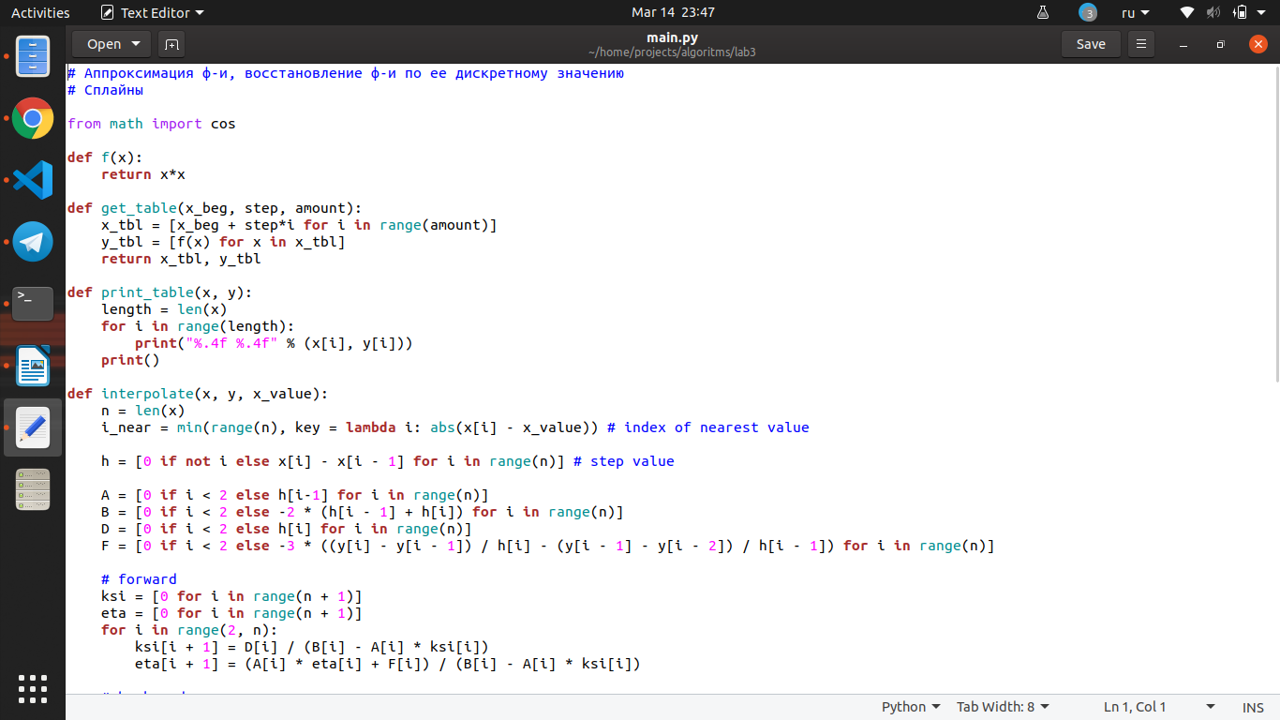

**Функция нахождения кубического сплайна**

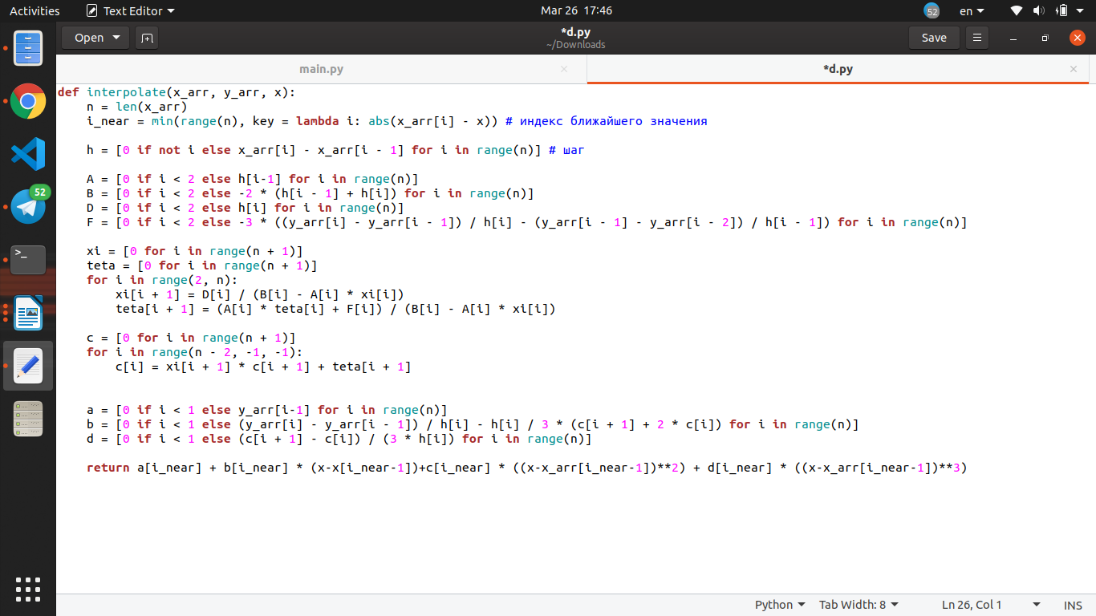

**Ответы на вопросы:**

1. Сплайн построенный на 2 точках и есть прямая линия. Соответственно коэффициенты с и d становятся равными нулю(с = 0, d = 0). Коэффициент а[i] = y[i — 1]. А коэффициент b = (y[i] — y[i-1]/(x[i] — x[i -1])).
2. Для определения коэффициенты сплайна для 3-х точек, необходимо чтоб выполнялись следующие условия:

* ξ2 ``(x0) = 0
* ξ2 ``(x2) = 0
* η1`(x1) = η2`(x1)
* η1``(x1) = η2``(x1)
* ξ1(x0) = y0
* ξ1(x1) = y1
* ξ2(x1) = y1
* ξ2(x2) = y2

1. Для того чтобы найти начальные прогоночные коэффициенты и приняв в условие то, что с1 = с2, имеем: Воспользуемся формулой y [i]= ξ [i+1] \* y [i+1] + η [i+1]. Для поиска коэффициента сплайна, знаем что с[i] и y[i] совпадают, то есть прямо пропорциональны. Отсюда и получаем выражение: с[i]= ξ [i+1] \* с [i+1] + η [i+1]. Следовательно получаем с1 = ξ2 \* с2 + η2. Зная, что с1 = с2, получаем что с1 = ξ2 \* с1+ η2. Отсюда следует что ξ = 1 и η = 0.
2. Преобразовав формулу указанной в пункте 3 получим, c[n — 1] = ξ[i] \* c[n] + η[i]. Зная начальное условие k \* c[n—1] = -m \* c[n] +p, получим что k = 1, m = -1, p = 1. Подставив эти вычисленные значения в начальное условие получим, что С[n] = С[n -1] — 1.